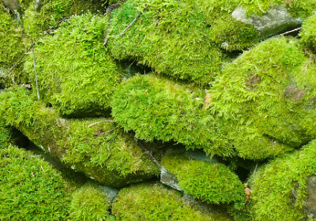

**Mech**

Gdy wędrujemy po lesie, czasem wyczuwamy pod nogami coś w rodzaju mięciutkiego dywanu. Tworzą go na dnie lasu kępy rośliny zwanej mchem. Mech to bardzo prymitywna roślina, o prostej budowie. Składa się z łodyżki, drobniutkich listków i chwytników, dzięki którym może utrzymać się w podłożu.  
  
Ta mała roślinka jest bardzo odporna na niekorzystne warunki, np. na zimno i dlatego można ją spotkać w miejscach często niedostępnych dla innych roślin. Poduchy z mchu porastają często murki, kamienie, skały lub pnie drzew. Jego listki mogą gromadzić duże ilości wody. W gąbczastych, wilgotnych skupiskach mchu chętnie znajdują schronienie liczne owady i drobne zwierzęta.  
  
W polskich lasach najpopularniejszym gatunkiem jest mech płonnik.